**Laporan Uas Produk kreatif**

**Raihanna Ilfa W**

**Membuat Tampilan Beranda**

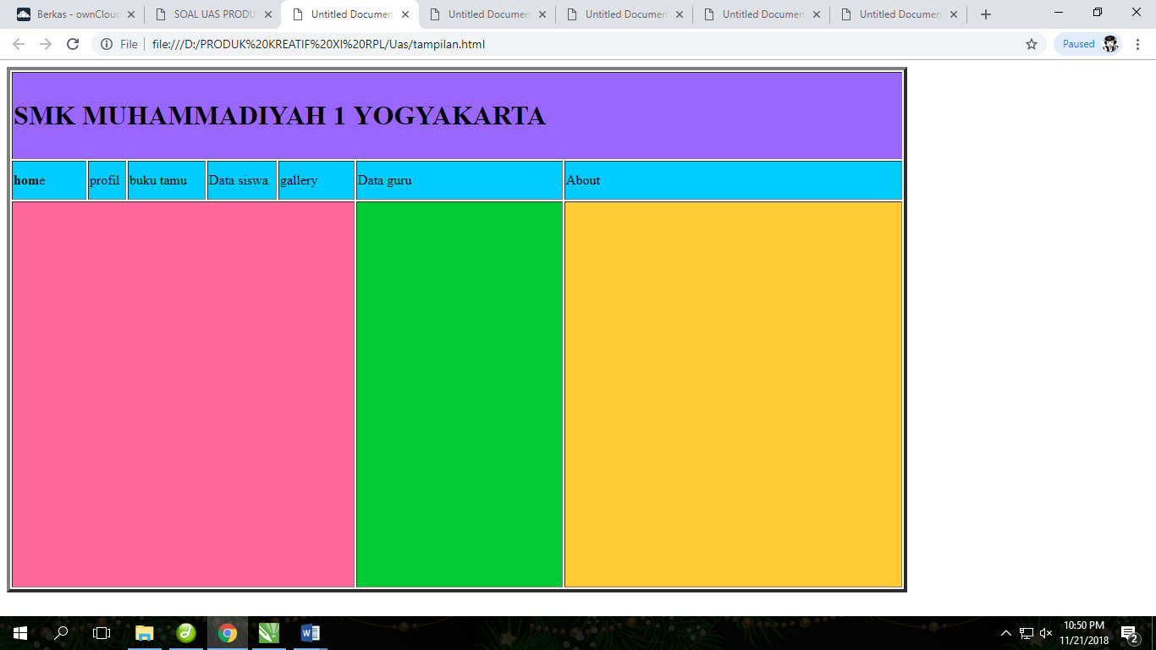

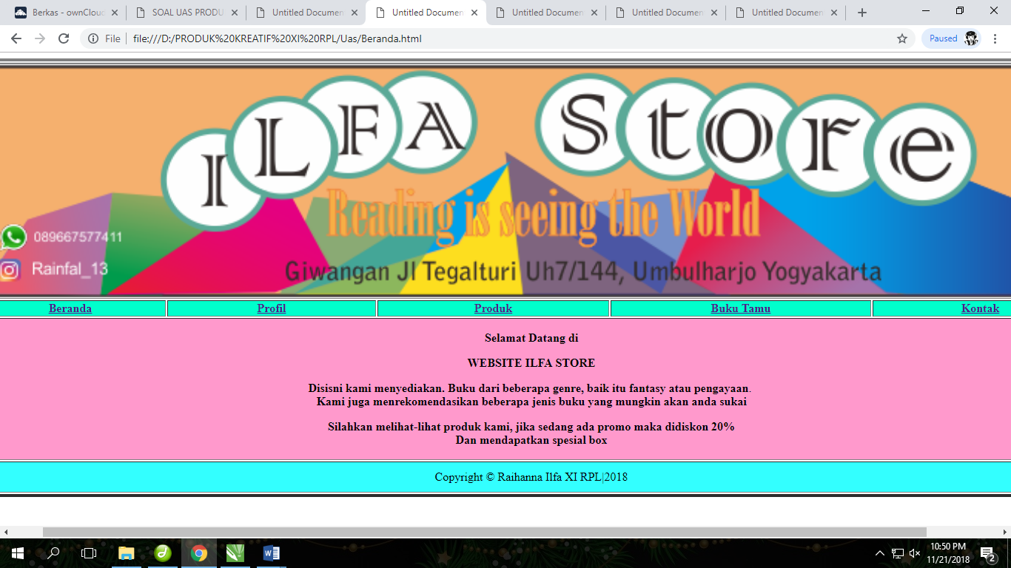

**Beranda web penjualan**

**Profil web penjualan**

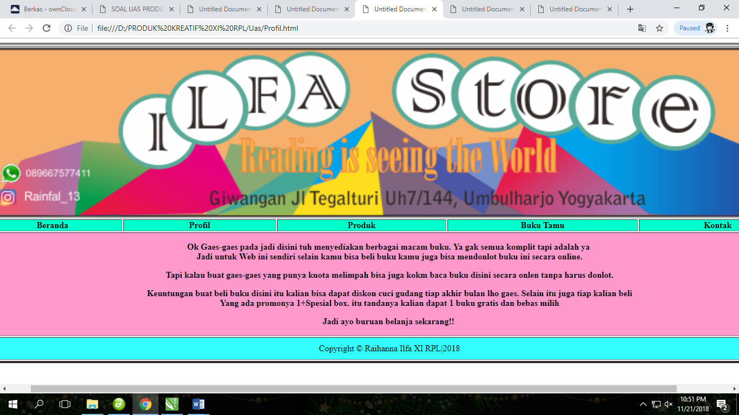

**Produk**

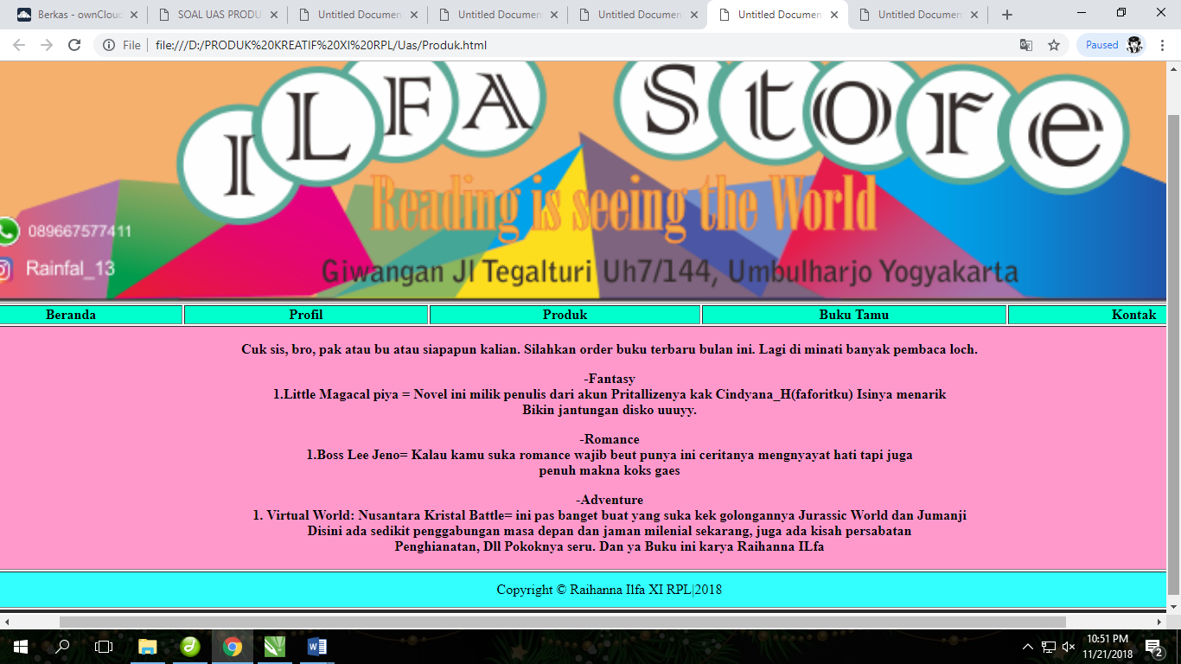

**Buku Tamu**

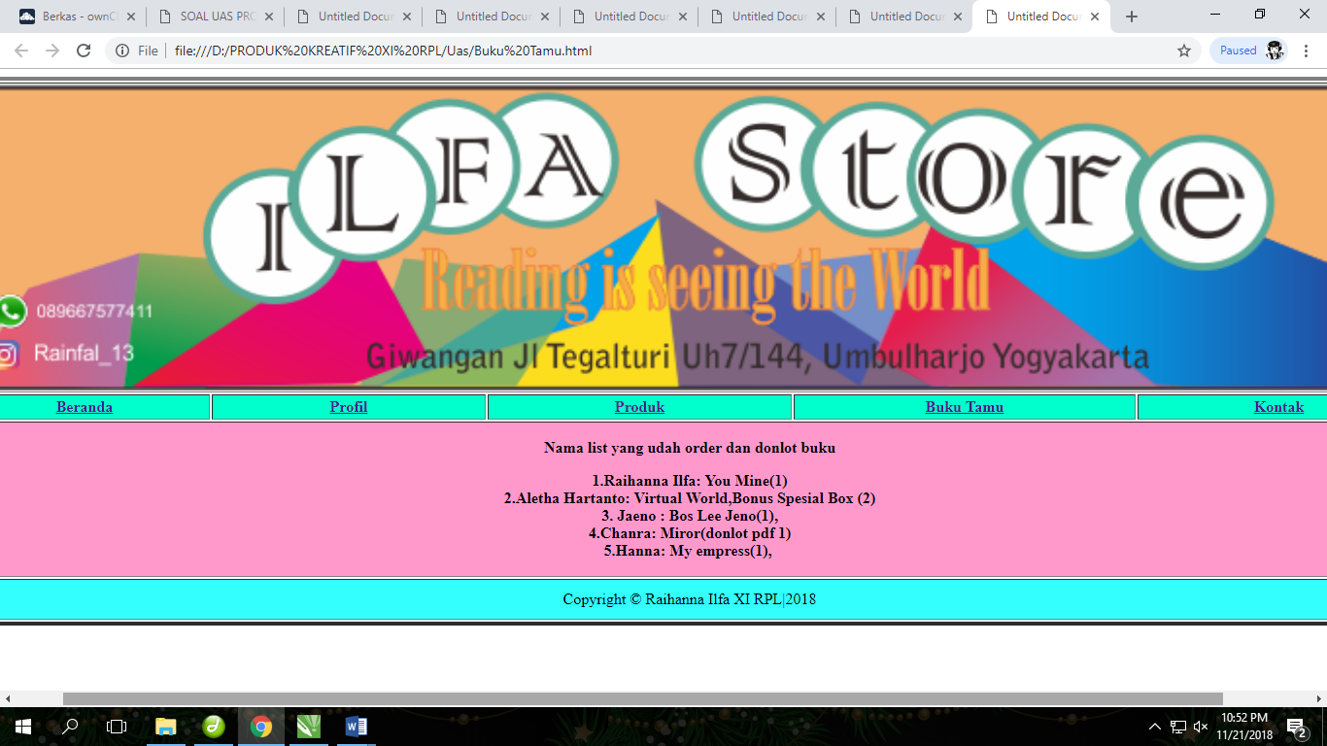

**Kontak**

